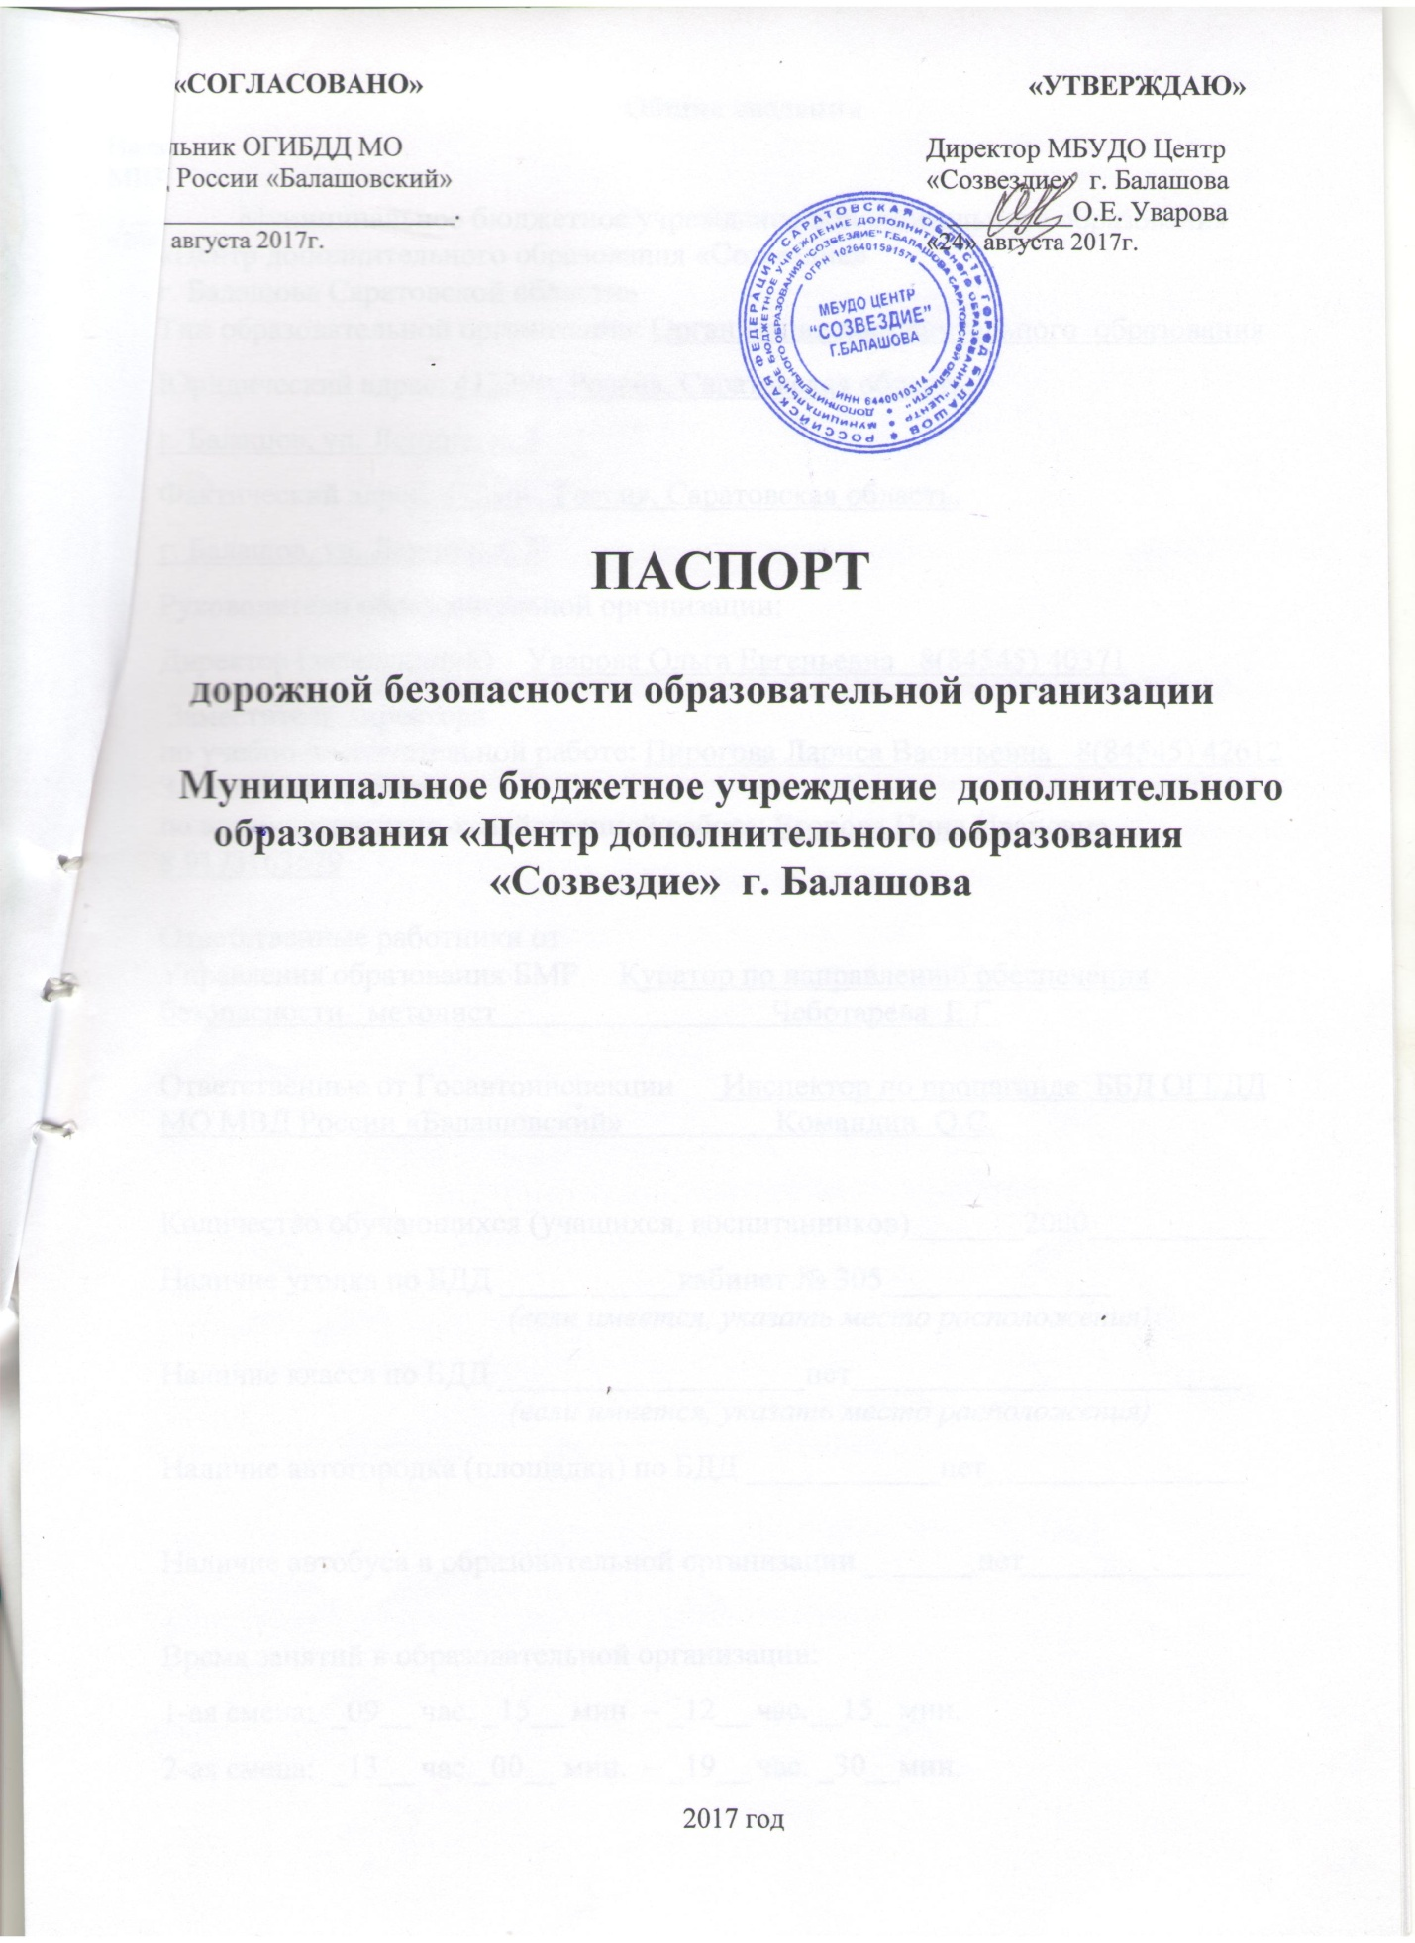

**Общие сведения**

Муниципальное бюджетное учреждение дополнительного образования «Центр дополнительного образования «Созвездие»

г. Балашова Саратовской области»

Тип образовательной организации: Организация дополнительного образования

Юридический адрес: 412300, Россия, Саратовская область,

г. Балашов, ул. Ленина, д. 3

Фактический адрес: 412300, Россия, Саратовская область,

г. Балашов, ул. Ленина, д. 3

Руководители образовательной организации:

Директор (заведующий) Уварова Ольга Евгеньевна 8(84545) 40371

Заместитель директора

по учебно-воспитательной работе: Пирогова Лариса Васильевна 8(84545) 42612

Заместитель директора

по общим вопросам: Ряснянская Елена Владимировна

8 9063197278

Ответственные работники от

Управления образования БМР Куратор по направлению обеспечения безопасности методист Чеботарева Е.Г.

Ответственные от Госавтоинспекции Инспектор по пропаганде ББД ОГБДД МО МВД России «Балашовский» Командин О.С.

Количество обучающихся (учащихся, воспитанников)_______2000___________

Наличие уголка по БДД ___________кабинет № 305______________

*(если имеется, указать место расположения)*

Наличие класса по БДД ___________________нет___________________

*(если имеется, указать место расположения)*

Наличие автогородка (площадки) по БДД _______нет________________

Наличие автобуса в образовательной организации __нет______________

Время занятий в образовательной организации:

1-ая смена: _09__ час. _15__ мин. – _12__ час.__15_ мин.

2-ая смена: _13__ час._00__ мин. – _19__ час. _30__мин.

**Основные направления программы по БДД**

**Цели и задачи программы**

1. Сохранение жизни и здоровья детей.
2. Создание необходимых условий для обеспечения непрерывного воспи­тательного процесса в области безопасности дорожного движения.
3. Создание у детей стереотипов безопасного поведения на улице.
4. Обучение основам транспортной культуры.
5. Привлечение внимания общественности к проблеме безопасности на дороге.

**Ожидаемый результат**

* совершенствование профилактической работы по ПДД в учреждении;
* формирование навыков правильного поведения детей;
* предотвращение детского дорожно-транспортного травматизма.

**Направление деятельности**

* лекции, познавательные игры;
* конкурсы рисунков, плакатов, стихотворений;
* совместная работа с учреждениями здравоохранения и ГИБДД;
* обучение детей оказанию первой медицинской помощи.

**Организационная работа**

* обновление уголков безопасности;
* организация проведения мероприятий по ПДД;
* организация проведения игровых и обучающих программ по ПДД.

**Инструктивно- методическая работа**

* проведение совещаний для педагогов, родителей по ПДД;
* консультации для педагогов, родителей, обучающихся;
* разработка методических рекомендаций;
* распространение информационных листков, бюллетеней;
* обновление инструкций по проведению инструктажа с детьми и подро­стками о безопасности дорожного движения;

**Массовая работа**

* проведение конкурсов, праздников, соревнований по ПДД;
* тестирование по ПДД;
* конкурсы частушек, рисунков, аппликаций;
* соревнования юных велосипедистов.

**Основные мероприятия программы по БДД**

1. Месячник по проведению Всероссийской операции «Внимание дети».
2. Составление маршрута движения обучающихся из дома в учреждение и обратно.
3. Часы по правилам дорожного движения.
4. День здоровья. День защиты детей.
5. Административное совещание «Об организации профилактической работы с детьми по ПДД».
6. Обновление уголков безопасности «Дети и дорога».
7. Соревнования «Безопасное колесо». Месячник по ПДД (весна).
8. Встреча с сотрудником ГИБДД.
9. Родительские собрания по вопросам профилактики ДТП

**Памятка пешеходу «Безопасность на дороге»**

Наибольшее количество несчастных случаев на улице связано с ДТП.

Ежегодно в результате ДТП в России гибнет приблизительно от 30 до 40

тыс. человек. Наибольшее число среди пострадавших занимают дети. Более 30% детей становится инвалидами.

***Зачастую виновником ДТП является пешеход:***

а) не умеет оценить ситуацию на дороге;

б) совершает ошибки при выходе на проезжую часть ;

в) нарушает правила поведения на дороге.

***Находясь на улице необходимо:***

1. Знать, что наиболее опасными являются зоны ограниченной видимо­сти (обход автобуса спереди, выезд из переулка и т.п.), перекрёстки, участки скоростного движения.
2. Строго соблюдать Правила Дорожного Движения (ПДД):

* переходить дорогу следует по оборудованным пешеходным переходам (знак «пешеходный переход», белые полосы «зебра»);
* при переходе перекрёстка обращать внимание на свет светофора (если он есть);
* если оборудованного перехода нет, то, необходимо подойдя к дороге посмотреть налево, а дойдя до середины посмотреть направо;
* нельзя перебегать дорогу перед близко идущим транспортом;
* нельзя играть вблизи и на проезжей части.

1. Правильно обходить общественный транспорт (автобусы)
2. Находясь на остановке не приближаться к движущемуся транспорту ближе полуметра, чтобы не быть задетым выступающими частями.
3. Передвигаться по тротуарам, а если тротуара нет, то двигаться по про­езжей части следует навстречу транспорту.

**Памятка**

**для родителей по обучению детей правилам дорожного движения**

1. Hе переходите дорогу на красный или желтый сигнал светофора, как бы вы при этом не торопились. Переходите дорогу только в местах, обозначенных дорожным знаком “Пешеходный переход”. Из автобуса, троллейбуса, трамвая, такси выходите первыми. В противном случае ребенок может упасть или побежать на проезжую часть.
2. Привлекайте ребенка к участию в ваших наблюдениях за обстановкой на дороге, показывайте ему те машины, которые готовятся поворачивать, едут с большой скоростью и т.д.
3. Не выходите с ребенком из-за кустов или машины, не осмотрев предва­рительно дорогу, - это типичная ошибка и нельзя допускать, чтобы дети ее повторяли.
4. Не разрешайте детям играть вблизи дороги и на проезжей части.
5. Необходимо учить детей не только соблюдать Правила движения, но и с самого раннего возраста учить их наблюдать и ориентироваться. Нужно учитывать, что основной способ формирования навыков поведения - наблюдение, подражание взрослым, прежде всего родителям. Многие родители, не понимая этого, личным примером обучают детей неправильному поведению.
6. Находясь с ребенком на проезжей части, не спешите, переходите доро­гу размеренным шагом. Иначе вы научите спешить там, где надо наблюдать и обеспечить безопасность.
7. Не посылайте ребенка переходить или перебегать дорогу впереди вас - этим вы обучаете его идти через дорогу, не глядя по сторонам. Маленького ребенка надо крепко держать за руку, быть готовым удержать при попытке вырваться - это типичная причина несчастных случаев.
8. Учите ребенка смотреть. У ребенка должен быть выработан твердый навык: прежде чем сделать первый шаг с тротуара, он поворачивает голову и осматривает дорогу во всех направлениях. Это должно быть доведено до автоматизма.
9. Учите ребенка замечать машину. Иногда ребенок не замечает машину или мотоцикл издалека. Научите его всматриваться вдаль.
10. Учите ребенка оценивать скорость и направление будущего движения машины. Научите ребенка определять, какая машина едет прямо, а какая готовится к повороту.
11. Твердо усвойте сами и научите ребенка, что входить в любой вид транспорта и выходить из него можно только тогда, когда он стоит. Объясните ребенку, почему нельзя прыгать на ходу.

***Правила безопасного вождения велосипеда и мопеда*:**

1. Управлять велосипедом при движении по дорогам разрешается с 14 лет.
2. Ездить на велосипеде с мотором и мопеде разрешается с 16 лет.
3. Водитель велосипеда и мопеда при выезде на проезжую часть становится ***равноправным_ участником дорожного движения*** т.е. приобретает права и обязанности по соблюдению ПДД
4. Велосипед должен иметь исправные тормоза.
5. При движении в тёмное время суток велосипед должен быть оборудован спереди фарой белого

цвета, а сзади - красного.

1. Движение по проезжей части на велосипеде разрешается только в один ряд не более 1 метра от правого края.

***Правила безопасного поведения в общественном транспорте:***

Абсолютно безопасного транспорта нет *При пользовании транспортом человек может:*

* стать жертвой столкновения с другим транспортом;
* погибнуть при пожаре в салоне;
* быть обворованным.

**поэтому:**

1. Войдя в салон надо осмотреться и занять удобное место.
2. При движении держаться за поручень, не высовываться из окна.
3. Нельзя засыпать во время движения (опасно проспать не только оста­новку, но и получить травму при резком торможении).

**При возникновении пожара в салоне:**

-сообщить об очаге возгорания водителю (он должен остановить транспорт и открыть двери);

- покинуть салон через дверь, аварийный выход или окно

- не забывать про свою сумку (вещи) особенно если находитесь у выходной двери.

1. **План – схема**

**Район расположения образовательного учреждения, пути движения транспортных средств и детей (обучающихся)**

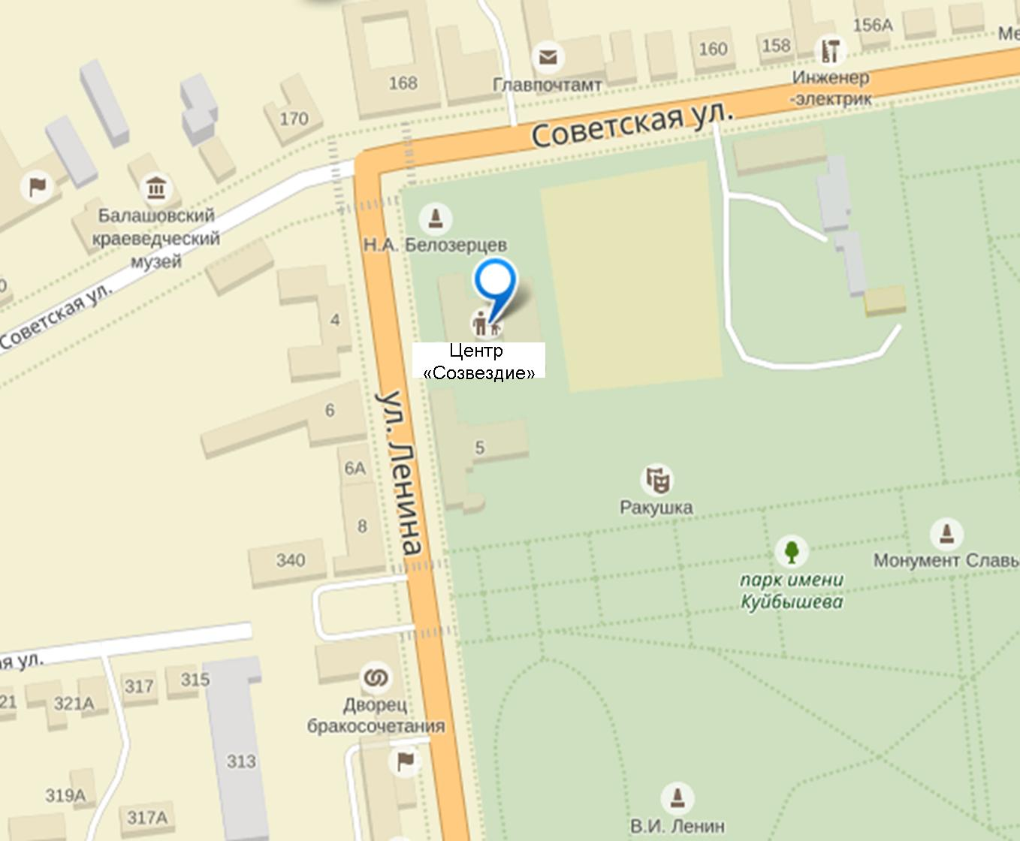

**На схеме обозначены:**

- здание образовательной организации;

- автомобильные дороги;

- тротуары.

**Информационная карточка**

**перевозок детей специальным транспортным средством (автобусом)**

1. **Общие сведения**

Марка __________________________________________________________

Модель _________________________________________________________

Государственный регистрационный знак _____________________________

Год выпуска _________________ Количество мест в автобусе ___________

Соответствие конструкции требованиям, предъявляемым к школьным автобусам _______________________________________________________

________________________________________________________________

1. **Сведения о владельце**

Владелец _______________________________________________________

*(наименование организации)*

_______________________________________________________________

Юридический адрес владельца ____________________________________

Фактический адрес владельца _____________________________________

Телефон ответственного лица ______________________________________

1. **Сведения о водителе автобуса**

Фамилия, имя, отчество ___________________________________________

Принят на работу ________________________________________________

Стаж вождения категории D _______________________________________

**Сведения**

**об организациях, осуществляющих перевозку детей специальным транспортным средством (автобусом)**

________________________________________________________________

________________________________________________________________

________________________________________________________________

________________________________________________________________

________________________________________________________________

(*Рекомендуемый список контактов организаций, осуществляющих перевозку детей специальным транспортным средством (автобусом)).*

(При перевозке детей специальным транспортным средством (автобусом) сторонней организацией заполняется карточка. Заполненная карточка).

**Содержание**

1. Общие сведения.
2. Основные направления программы по БДД.
3. Основные мероприятия программы по БДД.
4. Памятка пешеходу «Безопасность на дороге».
5. Памятка для родителей по обучению детей правилам дорожного движения.
6. Правила безопасного вождения велосипеда и мопеда.
7. **План – схема**

Район расположения образовательного учреждения, пути движения транспортных средств и детей (обучающихся).

1. Информационная карточка перевозок детей специальным транспортным средством (автобусом)

